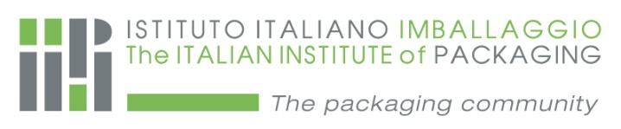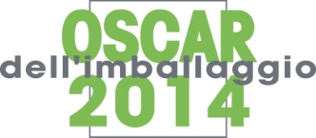

Comunicato stampa
IL QUALITY DESIGN DEL PACKAGING TRA GLI EVENTI FUORISALONE

Milano, 15 marzo 2014 – Sarà in mostra a Milano, dal 8 al 13 aprile, l’innovazione italiana nel packaging design. Presso lo spazio underground della Mediateca, in via Moscova 28, sarà allestita una mostra dei 15 concorrenti al contest Oscar dell’imballaggio, dedicato nel 2014, al Quality Design.

Il concorso è organizzato da Istituto Italiano Imballaggio in collaborazione con la Scuola del Design del Politecnico di Milano e gode del patrocinio di Altroconsumo, di Conai (Consorzio Nazionale Imballaggi) e di Ipack-Ima2015. L’allestimento è a cura da Studiolabo e la mostra sarà aperta al pubblico per tutta la durata del fuori salone dalle 15.30 alle 21.30.

I vincitori saranno premiati il 9 aprile alle ore 16, in occasione di una lezione di packaging design, tenuta da Valeria Bucchetti, professore associato del dipartimento di design del Politecnico.

L’Oscar dell’imballaggio rappresenta una fotografia dell’evoluzione della ricerca in tema di packaging e delle soluzioni alle problematiche di trasporto, protezione, sicurezza, ma anche di facilità di utilizzo e gestione da parte dell’utilizzatore professionale o del consumatore finale.
Le nuove soluzioni rispondono, da una parte, alle esigenze espresse dalla società e dalla sua evoluzione e dalla richiesta di servizi e informazioni del consumatore e dall’altra, alle esigenze di visibilità, riconoscibilità e comunicazione espresse dalle aziende.

Oggetto di valutazione è la qualità progettuale del packaging, riferita all’equilibrio e all’armonizzazione delle dimensioni comunicative, strutturali e funzionali.
Rivolgendo una particolare attenzione nei confronti del destinatario/utente, saranno valutate le innovazioni nel linguaggio grafico e nell’uso degli elementi comunicativi progettati per esprimere e rafforzare l’identità di marca e di prodotto, così come i valori a essi associati come la comunicazione al servizio della sostenibilità ambientale.

Saranno altresì considerati gli aspetti riferiti all’accessibilità e all’inclusività del packaging: le innovazioni che facilitano l’accesso al prodotto e al suo utilizzo, attraverso una chiara ed efficace articolazione comunicativo-strutturale e un’attenta qualità delle informazioni espresse, secondo anche una prospettiva di utenza allargata come nel caso del design for all.

L’Istituto Italiano Imballaggio è un’associazione tra aziende, che rappresenta il centro di informazione, formazione professionale e diffusione della scienza del packaging in Italia. È la packaging community che mette in contatto e a confronto gli operatori delle diverse filiere della produzione e del mondo dell’utilizzo. Si relaziona con un network di stakeholders e operatori nazionali e internazionali.

Per informazioni:
Istituto Italiano Imballaggio - Ufficio stampa 0258319624 e-mail: comunicazione@istitutoimballaggio.it

